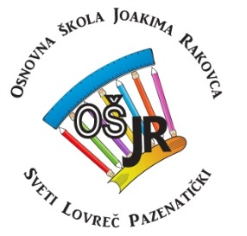
Osnovna škola Joakima Rakovca Sveti Lovreč Pazenatički
Gradski trg 1, 52448 Sveti Lovreč
tel. +385 52 448 104
OIB 81796497726 - IBAN HR63 23800061 110008539 IKB Umag d.d.
www.os-jrakovca-svlovrecpazenaticki.skole.hr

KLASA:400-02/24-01/1
URBROJ:2167-22-03-24-2
Obrazloženje uz izvršenje Financijskog plana za 2023.g.
U 2023.g ostvaren je manjak od 4.853,36 eura. Kao što je pojašnjeno u Bilješkama uz financijska izvješća za 2023.g., taj manjak u velikoj mjeri predstavlja metodološki manjak. U obrazloženju će biti riječi o značajnijim odstupanjima od financijskog plana.
Prihodi su se na ukupnoj razini kretali u okviru planiranih. Određeno odstupanje imamo kod prihoda od općine Sv. Lovreč, jer je sa početkom školske godine 2023./24. županija preuzela plaćanje troška za zaposlenicu u produženom boravku. Prihodi od donacija nisu bili planirani – radi se o donacijama za knjige za knjižnicu, kauča, kao i refundacije troška popravka školskog kombija iz prethodne godine.
Rashodi su na ukupnoj razini također u okviru planiranih. Manje odstupanje imamo u strukturi pokrića troškova kod produženog boravka. Naime sa novom školskom godinom izmjenila se struktura učenika u produženom boravku, tako da od 19 učenika 12 učenika pokriva grad Poreč, a 7 općina Sv. Lovreč.
Od ove godine Ministarstvo znanosti i obrazovanja pokriva troškove nabavke namirnica za prehranu učenika u iznosu od 1,33 eura/dan po učeniku. Međutim ostali materijalni troškovi ostaju dobrim dijelom za pokriće iz vlastitih izvora, jer sredstva osnivača ne mogu pokriti rastuće troškove materijala i usluga.
U školskoj godini se zaposlila pomoćnica u nastavi koja se ne financira iz MOZAIK projekta, što je nova aktivnost u odnosu na plan.

Sveti Lovreč, 26.03.2024.
Predsjednica školskog odbora:
Katarina Tomičić Stepančić

